PODROBNÉ PŘEDSTAVENÍ VOZU
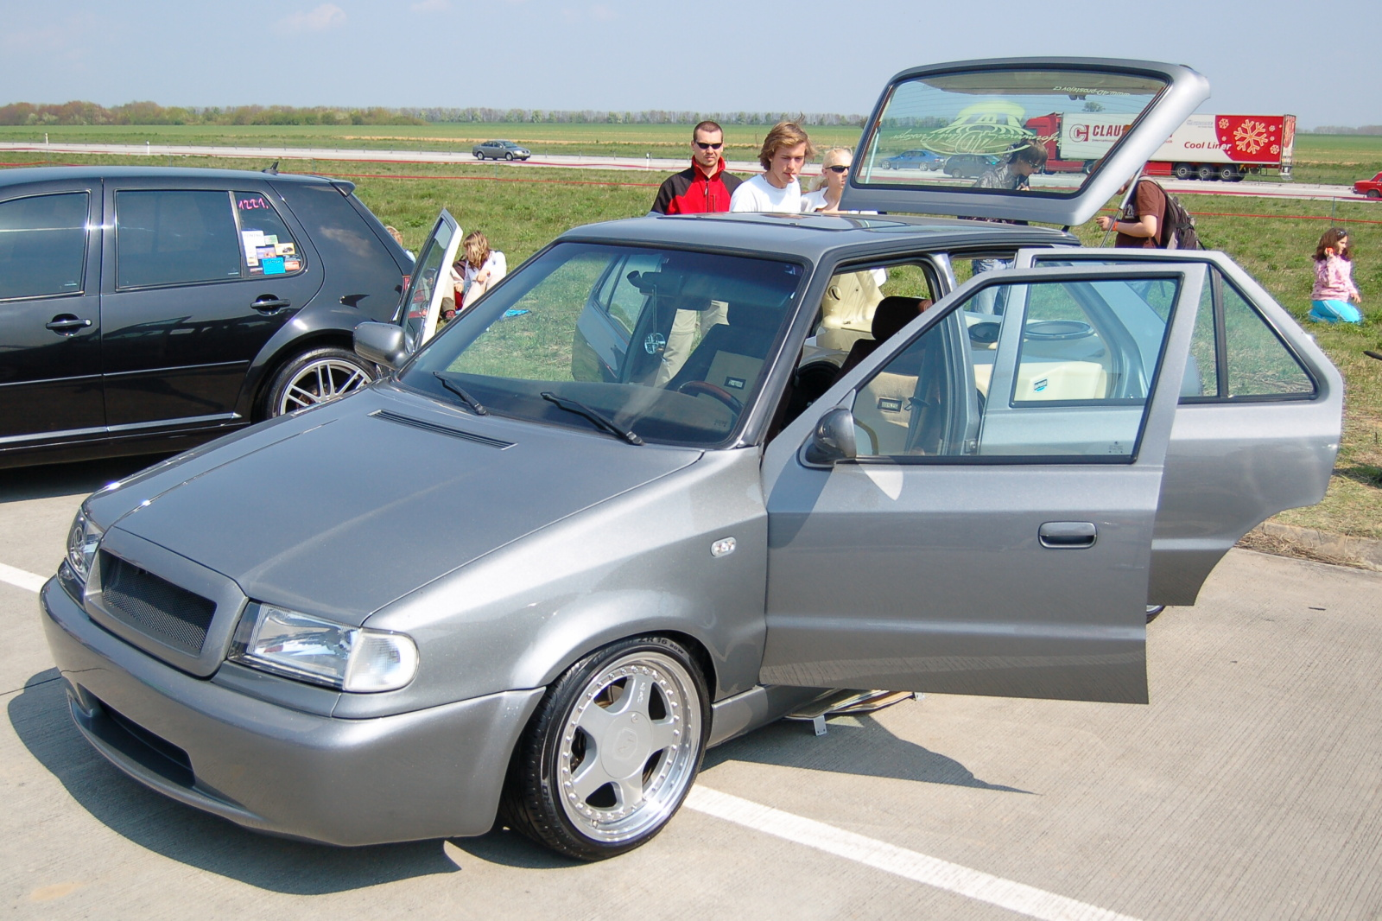
majitel + kontaktní údaje
jméno a příjmení: Milan Vybíhal
přezdívka, nick: Grandpa
email: vybihal.milan@seznam.cz
mobil: 774639903

základní údaje o vozidle (dle technického průkazu)
značka vozu / typ:Škoda Felicie 1,6Mpi
rok výroby: 2000
rok a způsob pořízení: Autocentrum Přerov zakoupeno po leasingu 2004
doba přestavby: 3 roky

motor
počet válců, počet ventilů na válec, rozvod:4 válce, 2 ventily na válec
zdvihový objem, vrtání/zdvih:original
nejvyšší výkon/otáčky, kroutící moment/otáčky:cca 90PS , 120Nm,
kompresní poměr, příprava směsi:orig, Mpi
chip/powerbox (výrobce, výkonový přírůstek):CIMBU 7,5PS
vzduchový filtr (typ, výrobce):sportovní bavlněný kuželový, neznačkový
katalyzátor (odstraněn, sportovní, výrobce):zachován
středový díl výfuku (odstraněn, trubka, dynamizér, výrobce):zachován
koncový díl výfuku (laděný, duplex, výrobce):nerezový domácí výroba, dvouplášťový, imitace motorkového výfuku
lakované a leštěné díly, airbrush:víko ventilů, alternátor, výfukové svody, AL držáky na motoru atd, nádobky stříkaný chrom
ostatní:

podvozek
tlumiče a pružiny (snížení přední/zadní):HP Sporting 10,5cm 9,5cm
brzdy (přední/zadní, průměr, značka):brembo max, z Renaultu Clio 1,8 vnitřně chlazené,brzdiče leštěné Ford Sierra 2,0i, pancéřové brzdové hadice VW Corado, zadní kotouče VW Golf II GTI i s ABS
kola (přední/zadní, rozměr, značka):KESKIN KT1 7,5*16 ET 25, 9*16 ET 15
pneu (přední/zadní, rozměr, značka):Pirelli Zero nero 195/40R16 , 215/40R16
ostatní části brzd buď leštěné, lakované nebo doplněné bílou kůží

karosérie
přední nárazník (materiál, výrobce):Domácí výroba, plast, kombinace orig nár a nár z BMW 318
zadní nárazník (materiál, výrobce):Domácí výroba, svařeno z orig nár. a nár. zadní Škoda felicia combi
prahy (materiál, výrobce):Plech, navařeno na original, opticky sníženo, skutečně o 3,5cm
lemy blatníků (materiál, výrobce):jak přední tak zadní z originálu vyklepáno a navařeno domácí výroba, zase optické snížení a skutečné cca 3-4cm
kapota (výpis úprav, materiál):u kapoty pouze maska domácí výroba - plast svařeno a tahokov
křídla (materiál, výrobce):/
zpětná zrcátka (materiál, výrobce): originální, el, vyhřívaná, zavařená a zahlazená
zatmavení skel (pokovení, fólie, výrobce):/
lak (odstín, počet vrstev, lakýrník):PPG barva na motorky, Laverda, šedostříbrná metalíza, odstín Grigio ghiso met.3 + 3 vrstvy , lak PPG premium - lakoval a vychystal p.Chorý
podsvícení vozu (neony, LED, barva, počet, umístění):/
přední světla (značka):original + kraty Ellery
zadní světla (značka):original lakováno Laverda
víčko nádrže (alu, airbrush):/
další styling karosérie:zavařené zadní kliky, boční blinkry VW Passat B5, zahlazené 5 té dveře, zavařený otvor po anténě

interiér
volant (průměr, výrobce): průměr 300mm, dřevo kůže, SIK
řadička/ručka (materiál, výrobce):AL, imitace kevlar + kůže O.B.A
čalounění (materiál, barvy):hnědá retro kůže, telecí a kravská
lakované díly (odstín):krémová capuccino
sedačky (trubkové, skořepiny, výrobce):trubkové RECARO, pouze přečalouněné kůží a štítky RECARO , dárek od Bertyho stříbro a zlaté nápisy 24 karátů
bezpečnostní pásy (počet bodů, výrobce):orig.
pedály (materiál, výrobce):AL výrobce pilot, leštěné v současnosti už MOMO
úprava ciferníků:polepy bílé Autofam, kroužky AL leštěné, lakované do hnědého matu
přidané měřiče (veličina, výrobce):/
osvětlení interiéru (LED, neony, počet, umístění, barva):led diody 4, strop trubice, pedály 2* led vše v modré barvě
další úpravy interiéru:převařená podlaha na systém VW, podlaha kompletně v hnědé retro kůži, stropnice kůže, popelníky doplňky kůže, ostatní stříkaný chrom, laminátové výplně atd

multimédia
autorádio:ALPINE CDA 9835R
zesilovače (značka, výkon RMS, počet kanálů):EYEBRID 150 / 2*150RMS, EYEBRID 500/ 1*500RMS, Magnat The rock 4*110RMS

repro přední:Focal comp 160K2P, MB Quart 130
repro zadní:Focal comp 3 pásmové - Focal Polyglas
subwoofer:2* EM PHASER Impulse S4
kapacitor:Zaylum 1F, Schark 2F
kabeláž:Sinus life, zaylum
pojistky:Sinus life 80A
monitor:2* 8" neznačkové umístěné v kufru v laminátové vestavbě, stropní monitor 7" - Super
DVD přehrávač:SONY externí
playstation:/
navigace:/
další komponenty:chlazení výhybek zadních reproduktorů – 2 x ventilátorky z PC
celkové vytlumení vozidla , podlaha, dveře, kufr, strop atd - Dynamat

plánované úpravy + další zajímavosti o voze
před Velkým finále 2007 dokončeno lakování zadní nápravy, takže přední i zadní náprava komaxit - bílá barva, ostatní části lakované nebo doplňky z bílé kůže, výfuk, tlumič, kotoučová brzda,
kapota otvírána pomocí plynové vzpěry, štítek na výfuku koncovém Akrapovič, na sání Power buster, na víčku nádrže , na střediví m sloupku atd - je gravírovaný, rytý hliník popř. vybarven barvami, zámky dveří leštěné, kapoty a 5tých dveří částečně lakován a leštěn, středová nába volantu domácí výroby AL leštěný, plato, repro bedna, výplně a doplňky většinou domácí výroby.

